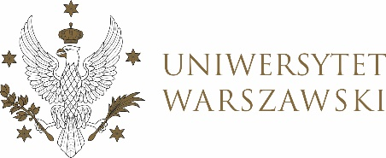

Dziennik Uniwersytetu warszawskiego

RADY DYDAKTYCZNE

Dziennik Uniwersytetu warszawskiego

RADY DYDAKTYCZNE DLA KIERUNKÓW STUDIÓW

UCHWAŁA NR 51/2021

RADY DYDAKTYCZNEJ DLA KIERUNKÓW STUDIÓW BEZPIECZEŃSTWO WEWNĘTRZNE, EUROPEISTYKA – INTEGRACJA EUROPEJSKA, ORGANIZOWANIE RYNKU PRACY, POLITOLOGIA, POLITYKA SPOŁECZNA, STOSUNKI MIĘDZYNARODOWE, STUDIA EUROAZJATYCKIE
z dnia 10 czerwca 2021 r.
w sprawie zmiany składu zespołów ds. zatwierdzania tematów prac dyplomowych dla kierunków studiów bezpieczeństwo wewnętrzne, europeistyka – integracja europejska, organizowanie rynku pracy, politologia, polityka społeczna, stosunki międzynarodowe

Na podstawie § 68 ust. 2 Statutu Uniwersytetu Warszawskiego
(Monitor UW z 2019 r. poz. 190) Rada Dydaktyczna postanawia, co następuje:
§ 1
Rada Dydaktyczna dokonuje zmiany w zespole oceniającym na kierunku bezpieczeństwo wewnętrzne w związku z rezygnacją dr hab. Anny Sroki z pracy
w zespole, w skład zespołu powołany zostaje dr hab. Jacek Ziółkowski.
§ 2
Uchwała wchodzi w życie z dniem podjęcia.
Przewodniczący Rady Dydaktycznej: M. Raś

